Rome et les Étrusques .

La Rome Avant les Étrusques .

Il semble fort probable que Rome a commencé par être « indépendante » sous le commandement d’un chef religieux, puis qu’elle passa sous contrôle Étrusque (ce qui lui fit le plus grand bien ) puis qu’enfin elle se libéra des Étrusques .
Les Étrusques existaient « avant » la création de Rome, et les Étrusques survivront à la scission de Rome puis ils disparaitront par « absorption progressive, et non par un combat du style « Le Crépuscule des Dieux » ;ils seront finalement « assimilés » au 1° siecle av.jc après la « Guerre Sociale » .
Les Étrusques ne parlaient pas d’une voix » ; ce n’ était pas un « Empire Étrusque », c’était une association « ethnique et culturelle »,et à l’intérieure de cette association chacun faisait ce qu’il voulait sans toutes fois dépasser les bornes entre coreligionnaires ,mais il ne fallait pas s’attendre à ce qu’une cité vienne aider sans arrière pensées en tous les cas, une autre cité .
Les Étrusques occupaient tout le Nord non montagneux de l’Italie.
Il y avait une « Ligue Étrusque »,mais elle ne reprenait que les cités du Nord ouest, les cités Étrusques du Nord Est qui donnaient sur l’Adriatique n’appartenaient pas à cette « Ligue » .
Ca c’est « le résumé » …
L’histoire réelle est plus complexe …

Selon la tradition, Romulus, après avoir fondé la ville, fortifie la seule colline du Palatin et élève la ville au même rang que les cités voisines en termes de puissance militaire.
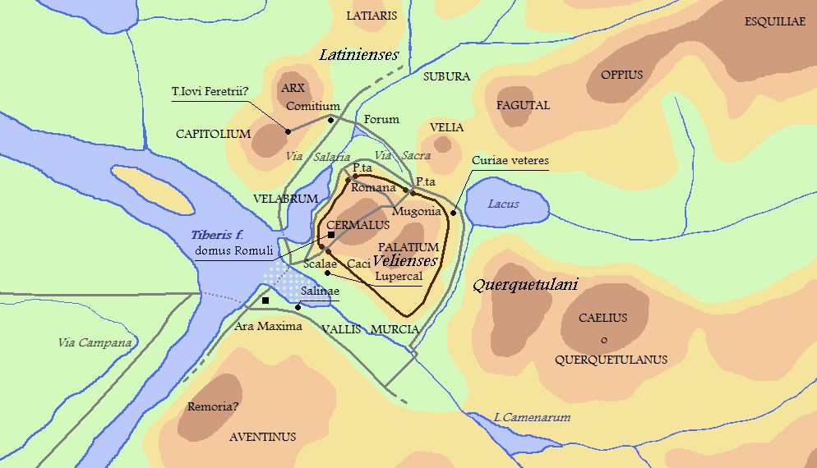
Les Étrusques .
»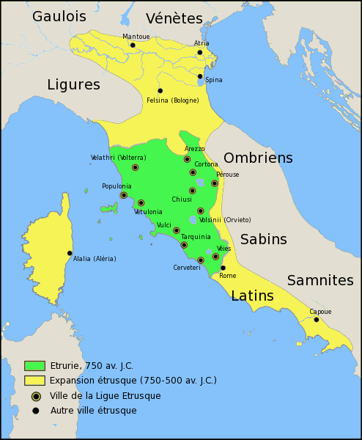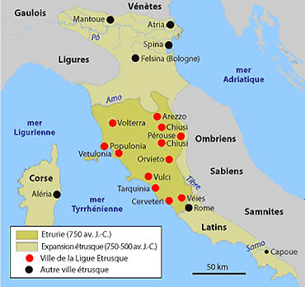
À partir du VII° siècle av. J.-C. les Étrusques mettent à profit leur fort potentiel militaire et étendent progressivement leur influence sur une grande partie de la péninsule italienne, devenant la puissance dominante en Italie.
Cette expansion étrusque n'est pas le fruit d'une action concertée, les Étrusques ne formant pas un état centralisé ;elle est le fait de cités qui mènent des politiques individuelles indépendantes et qui cherchent à contrôler les voies de communication et les points stratégiques afin d'augmenter leurs activités commerciales.
Les étrusques prennent peu à peu le contrôle du Latium à partir du milieu du VII° siècle av. J.-C. et atteignent Capoue en Campanie.
Rome (née indépendante)tombe peu après sous la domination étrusque, avant 616 av. J.-C., ce qui correspond dans la tradition au début du règne de Tarquin l'Ancien. La ville de Rome constitue en effet un point stratégique pour les Étrusques, située au croisement de la route reliant l'Étrurie à la Campanie et de la route du sel (Via Salaria) qui achemine le sel vers l'intérieur de l'Italie depuis les salines de l'embouchure du Tibre .

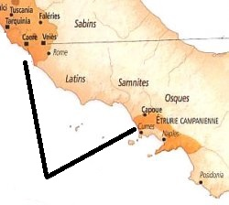
Mais l'expansion étrusque ne se fait pas que sur terre ; peuple de marins confirmés, ils passent maîtres de la mer Tyrrhénienne et étendent leur empire au sud du Latium en s'établissant sur le littoral du pays des Volsques et de Campanie.,cad une implantation avec un « gap » terrestre ; il n’y a pas de continuité territoriale « étrusque » .
Il n’y a pas non plus d’Empire étrusque ; chacun joue pour son compte …Il est donc fort possible que Rome puisse s’émanciper sans avoir pour autant toutes la ligue Etrusque sur le dos .

De plus, les navires étrusques circulent librement sur la mer Adriatique, grâce à leur alliance avec les Carthaginois, au détriment des Phocéens de Massalia.

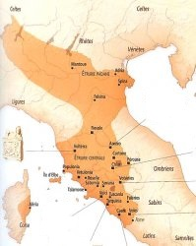
La conquête de la Sardaigne par un général carthaginois finit d'assurer le contrôle de la Méditerranée occidentale à ce que l'on a pu appelé l'« empire maritime tusco-carthaginois », qui comprend alors le nord de la péninsule italienne, la côte occidentale de la Corse, la Sardaigne, le littoral tyrrhénien et la partie occidentale de la Sicile tombé sous le contrôle des Carthaginois qui ont profité des dissensions entre colons grecs.

La Rome sous les Étrusques.

Sous les rois étrusques, la « grande Rome des Tarquins » a une sphère d'influence importante aussi bien en Étrurie que dans le Latium, ce qu’elle va perdre plus tard après son « indépendance » ,avant de la reconquérir plus tard encore …
La domination étrusque ouvre à Rome de nouveaux horizons ; Rome est devenue une cité militairement forte, capable de mener des guerres qui dépassent de beaucoup les querelles avec les cités voisines et d'imposer son hégémonie dans une partie de l'Italie centrale.

À la fin de la monarchie romaine, la ville de Rome est une des plus grandes cités d'Italie, sa superficie pouvant se comparer à celles des métropoles grecques du sud, comme Tarente et Syracuse .
Les autres cité étrusques sont 2 à 3 fois moins importantes .
Les Étrusques ont fait de sérieux travaux dans Rome, sans doute pour ériger la ville en nouveau centre politique et religieux de la ligue latine en tentant de supplanter la cité d'Albe-la-Longue.

Les voisins immédiats de Rome sont des villes et villages latins organisés en un système tribal similaire à celui des Romains, et des tribus sabines qui occupent les contreforts des Apennins.
Selon ce que l’on en sait, Rome se libère de la tutelle Étrusque vers – 509 et 10 ans plus tard remporte une victoire sur les Latins en - 499 , suivie par la ratification d'un traité d'alliance avec les vaincus .
Le traité établit la paix perpétuelle entre les confédérés ainsi qu'une assistance réciproque dans la guerre.
Il est possible que ce traité permette la réintégration de Rome au sein de la ligue Latine , mais non plus en tant que simple cité subordonnée parmi d'autres, mais en tant que Cité-État pouvant traiter d'égal à égal avec l'ensemble des autres cités latines .
Rome et la Ligue Latine

La Ligue Latine existait sans doute « avant » la création de Rome .
Elle regroupait des « groupes ethniques » latins ,car on ne peut pas appeler cela des « cités »du moins au départ .
Rome appartient à cette ligue latine (c’est alors une ville parmi d’autres) , une confédération de cités et de peuples dont le nombre est limité et maintenu à trente pour des raisons religieuses.
À tour de rôle, un dictator Latinus est choisi parmi les membres de la ligue pour présider aux cérémonies religieuses et prendre les décisions militaires et diplomatiques au nom de tous.
Membre de la ligue latine tout au long du Ve siècle , Rome envoie lorsque son tour vient un général pour exercer le commandement de l'armée confédérale, ce qui lui permet de conquérir « pour Rome »… aux frais de toute la Ligue ...
Mais les choses dégénèrent … à la fin du V° siècle, les différentes cités prennent de plus en plus d'initiatives et des guerres éclatent entre différents membres de la ligue…
Ce n’est pas spécifique à Rome ; on retrouve une telle désunion parmi les douze peuples étrusques à la même période.
Dans les faits,
- la Cité prend le pas sur les confédérations ethniques,
- le commandement alterné des troupes de la ligue latine tombe en désuétude,
- les Latins qui émigrent à Rome deviennent citoyens romains,
- l'alliance entre égaux devient illusoire.
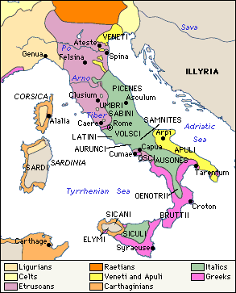

Toute la partie méridionale de la région passe aux mains des Volsques qui s'installent dans les marais pontins en séparant ainsi le Latium de la Campanie,
le Latium restant seul aux mains des romains .

Les Sabins font de nombreuses descentes dans le Latium jusqu’au milieu du V° siècle avec notamment le raid de 460 av. J.-C. d'un chef sabin qui se serait emparé du Capitole …
Après 448 av. J.-C., on n'entend plus parler d'eux….

L'objectif de ces expéditions n’est pas de détruire Rome, ni les Étrusques, mais de rapporter le plus de butin possible. Les assaillants ne cherchent surtout pas à affronter Rome et les Latins en bataille rangée….
Il n’y a pas de volonté de guerre territoriale, uniquement de rapines .
rendre les rapines impossibles ou trop onéreuses, devrait mettre fin à ces guerres .
Rome procède par la technique des colonies militaires formant « verrou » ou à tout le moins « sonnette » .
Avec cette technique, ils contrecarrent les agressions-brigandages vers la fin du V° siècle .

Vers 509 av. J.-C., il semble en effet qu'une guerre éclate entre la cité de Rome, alors gouvernée par Tarquin le Superbe, et la cité étrusque de Clusium, gouvernée par le roi Porsenna.
Porsena s'empare de Rome, chasse Tarquin et impose aux habitants de dures conditions de paix en leur interdisant notamment de fabriquer des armes en fer.
Porsenna continue ensuite sa pression plus loin dans le latium, et s’allie avec les carthaginois .
L'alliance entre les Carthaginois et les Étrusques représente une menace pour l'indépendance des cités latines qui interviennent avec succès .
La perte du Latium isole les possessions étrusques en Campanie qui deviennent vulnérables aux attaques des peuples sabelliens.

Alors que les Étrusques perdent peu à peu sur terre, le contrôle du Latium, leurs alliés carthaginois subissent une lourde défaite face aux Syracusains, ce qui met fin à leur suprématie navale sur la Méditerranée occidentale.
Une sérieuse croupière commence à leurs être taillée dans le sud au profit de Syracuse …

